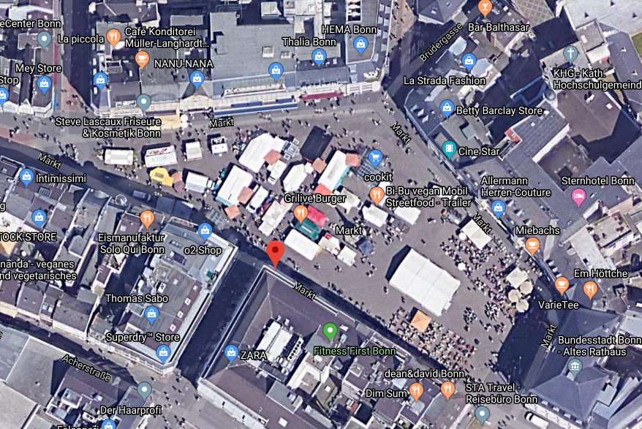

Lage:

Der Bonner Markt befindet sich direkt im Zentrum der Bonner Innenstadt

Er ist durch öffentliche Verkehrsmittel und diverse Parkhäuser erreichbar.

Es wird empfohlen die Innenstadt mit öffentlichen Verkehrsmitteln anzufahren.

Eine öffentliche Toilette befindet sich nicht auf dem Marktplatz. Nächste öffentliche Toilette befindet sich auf dem Remigiusplatz (Wegstrecke ca. 100 Meter)

**Marktstudie Bonner Wochenmarkt (Backwaren)**

Öffnungszeiten: Winteröffnungszeit 08:00Uhr – 17:00Uhr Montag bis Samstag

Der Markt wird durch die „Deutsche Marktgilde eG“ geführt und organisiert

Ansprechpartner bei der Marktgilde ist Frau Inge Hankammer

**Auf dem Bonner Wochenmarkt befinden sich 2 Backwaren Stände**

„Prümtaler Mühlenbäckerei“ und „Merzenich“

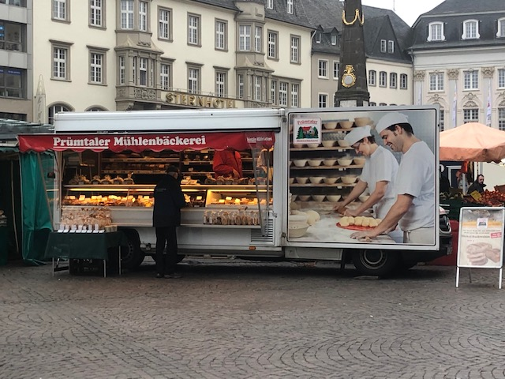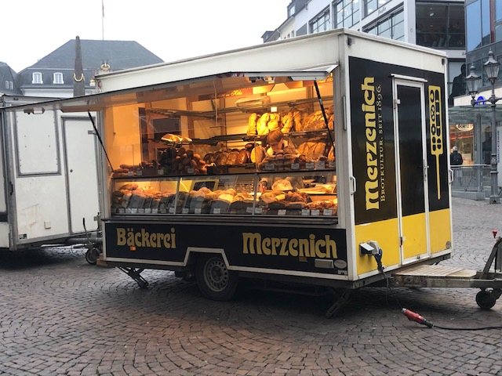

Auf dem Marktplatz befinden sich zusätzlich

Cafe Miebach, Teehaus „Varie Tee“, Cafe „Müller-Langhardt“

Zusätzlich werden beim Wagen der Metzgerei ...... belegte Brötchen angeboten.